
หน่วยการเรียนรู้ที่ ๒๑
การฟัง การดู และการพูด

เรื่องที่ ๒ แผนการจัดการเรียนรู้ที่ ๑

เล่าให้เพื่อนฟัง


ชั้นประถมศึกษาปีที่ ๒ เวลา ๑ ชั่วโมง

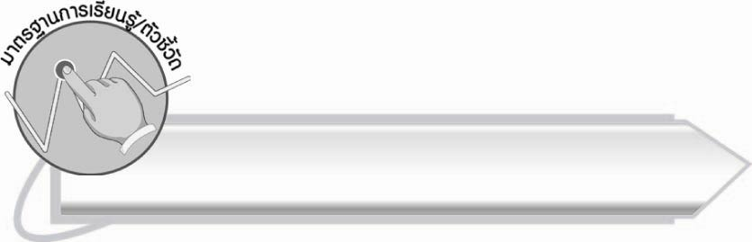
มาตรฐานการเรียนรู้/ตัวชี้วัด

มาตรฐานการเรียนรู้
มาตรฐาน ท ๓.๑ สามารถเลือกฟังและดูอย่างมีวิจารณญาณ และพูดแสดงความรู้ ความคิด
และความรู้สึกในโอกาสต่าง ๆ อย่างมีวิจารณญาณและสร้างสรรค์
ตัวชี้วัด
ท ๓.๑ ป. ๒/๒ เล่าเรื่องที่ฟังและดูทั้งที่เป็นความรู้และความบันเทิง
ท ๓.๑ ป. ๒/๓ บอกสาระสำคัญของเรื่องที่ฟังและดู
ท ๓.๑ ป. ๒/๗ มีมารยาทในการฟัง การดู และการพูด

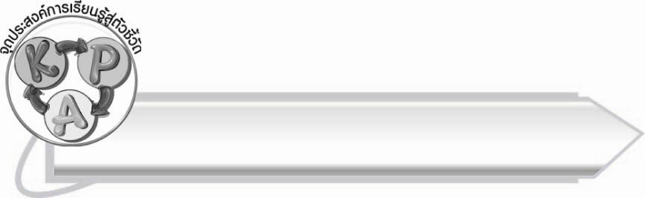
จุดประสงค์การเรียนรู้สู่ตัวชี้วัด

๑. บอกข้อคิดหรือประโยชน์ของเรื่องที่ฟังได้ (K)
๒. ฟังการเล่าเรื่องแล้วสามารถนำมาเล่าถ่ายทอดได้ (P)
๓. ตระหนักถึงความสำคัญของการถ่ายทอดสิ่งที่ฟัง (A)

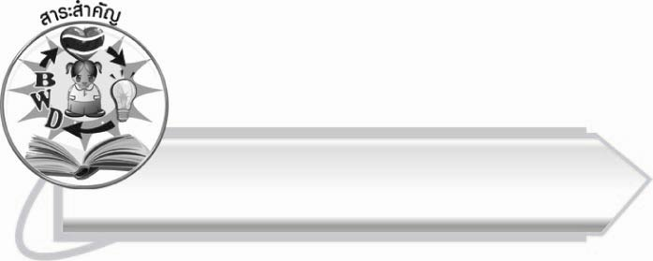
สาระสำคัญ

เมื่อฟังเรื่องเล่าจากที่ใดก็ตาม ต้องจับใจความให้ได้ว่าเรื่องนั้นกล่าวถึงอะไร อย่างไร ฟังแล้ว
ได้ประโยชน์หรือข้อคิดอย่างไร
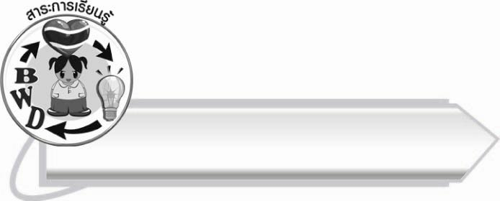
สาระการเรียนรู้

การเล่าเรื่องที่ได้ฟังและดู



สมรรถนะสำคัญของผู้เรียน

๑. ความสามารถในการสื่อสาร
- ทักษะการอ่าน
- ทักษะการเขียน
- ทักษะการฟัง การดู และการพูด
๒. ความสามารถในการคิด
- การวิเคราะห์
- การสังเคราะห์
- การสรุปความรู้
๓. ความสามารถในการแก้ปัญหา
๔. ความสามารถในการใช้ทักษะชีวิต
๕. ความสามารถในการใช้เทคโนโลยี



คุณลักษณะอันพึงประสงค์

ใฝ่เรียนรู้
ตัวชี้วัดที่ ๔.๒ แสวงหาความรู้จากแหล่งเรียนรู้ต่าง ๆ ทั้งภายในและภายนอก
โรงเรียนด้วยการเลือกใช้สื่ออย่างเหมาะสม บันทึกความรู้
วิเคราะห์ สรุปเป็นองค์ความรู้ และสามารถนำไปใช้ใน
ชีวิตประจำวันได้

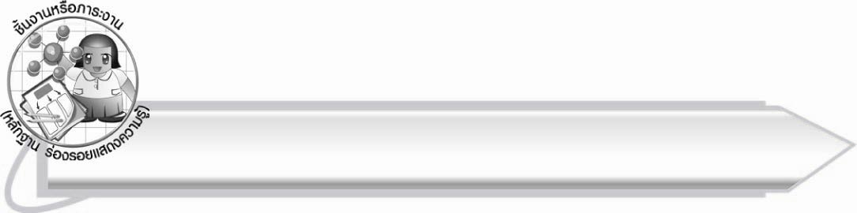
ชิ้นงานหรือภาระงาน (หลักฐาน ร่องรอยแสดงความรู้)

-

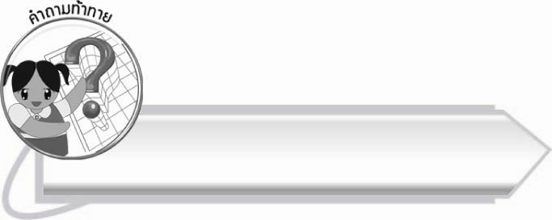
คำถามท้าทาย

ข้อคิดที่เรามักจะได้จากการฟังจากเรื่องที่เพื่อนเล่า เราสามารถนำไปใช้ในชีวิตประจำวัน
ได้อย่างไร

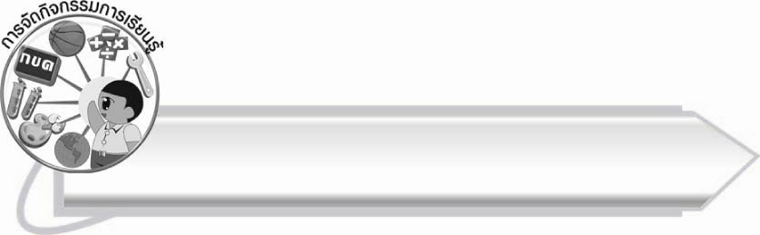
การจัดกิจกรรมการเรียนรู้


๑. ให้นักเรียนฟังเรื่องเล่าจากครู ดังนี้
ยายพาลัดดาไปตลาดในตลาดมีคนมากมาย มีสินค้าหลายอย่าง ยายซื้อผักและปลามาทำกับข้าว และยายยังซื้อตุ๊กตา และกำไลให้ลัดดา ลัดดาดีใจมาก

เมื่อครูเล่าเรื่องราวนี้จบ ให้นักเรียนช่วยกันจับใจความเรื่องที่ฟัง ดังนี้
๏ เรื่องที่ฟังกล่าวถึงอะไร (ยายกับหลานไปตลาด)
๏ ไปทำอะไร (ไปซื้อผักและปลามาทำกับข้าว ซื้อตุ๊กตาและกำไลให้หลาน)
๏ ข้อคิด (ความรักของยายและหลาน หรือความผูกพันระหว่างยายกับหลาน)
๒. ให้ตัวแทนนักเรียนออกมาเล่าเรื่องที่ครูเล่าให้ฟัง โดยให้เล่าถ่ายทอดเพื่อน ๆ อีกครั้ง
๓. ให้นักเรียนศึกษาความรู้เรื่อง เรื่องเล่า
๔. ให้นักเรียนแบ่งกลุ่ม กลุ่มละ ๓ คน ช่วยกันหาเรื่องที่เคยได้ฟัง หรือดูมาช่วยกันเรียบเรียง
เป็นข้อความกะทัดรัด ยาวไม่เกิน ๕ บรรทัด ผลัดกันนำมาเล่าให้เพื่อนฟัง

๕. ให้นักเรียนที่ฟังช่วยกันจับใจความของเรื่องที่เพื่อนเล่าให้ฟังว่า
๏ เรื่องที่ฟังกล่าวถึงอะไร
๏ เรื่องราวเป็นอย่างไร
๏ มีข้อคิดและประโยชน์อย่างไร
๖. ให้นักเรียนและครูร่วมกันสรุปความรู้ ดังนี้
๏ การฟังเรื่องเล่าจากที่ใดก็ตาม ต้องจับใจความให้ได้ว่าเรื่องนั้นกล่าวถึงอะไร อย่างไร ฟังแล้วได้ประโยชน์หรือข้อคิดอย่างไร
๗. ให้นักเรียนร่วมกันแสดงความคิดเห็น โดยครูใช้คำถามท้าทาย ดังนี้
๏ ข้อคิดที่เรามักจะได้จากการฟังเรื่องที่เพื่อนเล่า เราสามารถนำไปใช้ในชีวิตประจำวันได้อย่างไร

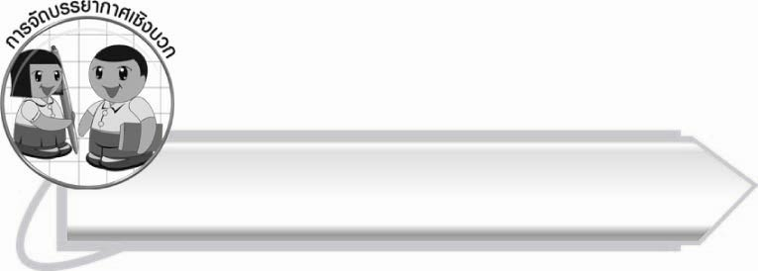
การจัดบรรยากาศเชิงบวก

ครูให้กำลังใจและกระตุ้นนักเรียนให้มีความกล้าแสดงออกในการออกมาเล่าเรื่องให้เพื่อนฟังหน้าชั้นเรียนเพื่อพัฒนาการเรียนรู้
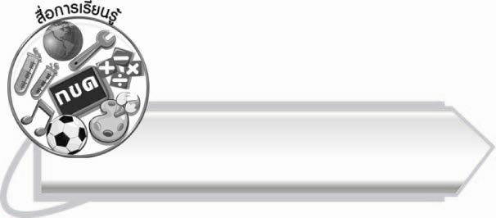
สื่อการเรียนรู้

เรื่องเล่าจากครู

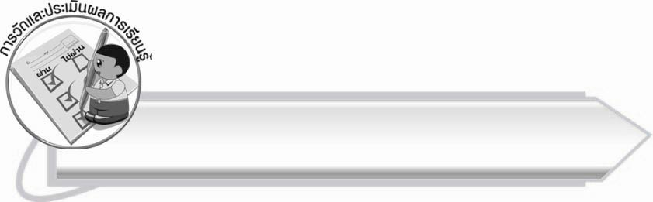
การวัดและประเมินผลการเรียนรู้

๑. วิธีการวัดและประเมินผล
๑.๑ สังเกตพฤติกรรมของนักเรียนในการเข้าร่วมกิจกรรม
๑.๒ สังเกตพฤติกรรมของนักเรียนในการเข้าร่วมกิจกรรมกลุ่ม

๒. เครื่องมือ
๒.๑ แบบสังเกตพฤติกรรมการเข้าร่วมกิจกรรม
๒.๒ แบบสังเกตพฤติกรรมการเข้าร่วมกิจกรรมกลุ่ม
๓. เกณฑ์การประเมิน
๓.๑ การประเมินพฤติกรรมการเข้าร่วมกิจกรรม
ผ่านตั้งแต่ ๒ รายการ ถือว่า ผ่าน
ผ่าน ๑ รายการ ถือว่า ไม่ผ่าน
๓.๒ การประเมินพฤติกรรมการเข้าร่วมกิจกรรมกลุ่ม
คะแนน ๙-๑๐ ระดับ ดีมาก
คะแนน ๗-๘ ระดับ ดี
คะแนน ๕-๖ ระดับ พอใช้
คะแนน ๐-๔ ระดับ ควรปรับปรุง

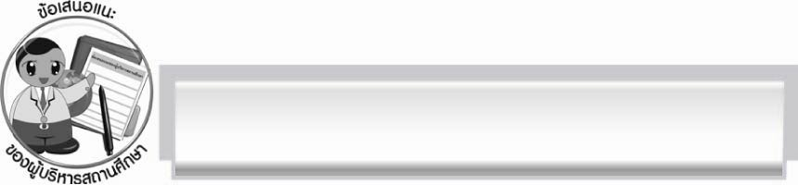
ข้อเสนอแนะของผู้บริหารสถานศึกษา
______________________________________________________________________________
______________________________________________________________________________
______________________________________________________________________________
______________________________________________________________________________
______________________________________________________________________________
______________________________________________________________________________
______________________________________________________________________________
______________________________________________________________________________
______________________________________________________________________________
______________________________________________________________________________
______________________________________________________________________________
______________________________________________________________________________
______________________________________________________________________________
______________________________________________________________________________
______________________________________________________________________________
______________________________________________________________________________
______________________________________________________________________________
______________________________________________________________________________
______________________________________________________________________________
______________________________________________________________________________
______________________________________________________________________________
______________________________________________________________________________
______________________________________________________________________________
______________________________________________________________________________

ลงชื่อ_________________________ (ผู้บริหารสถานศึกษา)
(_________________________)
________/________/_______

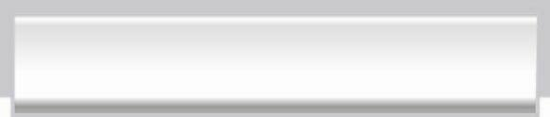
บันทึกหลังการสอน

ผลการจัดการเรียนการสอน

______________________________________________________________________________
______________________________________________________________________________
______________________________________________________________________________
______________________________________________________________________________
______________________________________________________________________________
______________________________________________________________________________

ปัญหา/อุปสรรค

______________________________________________________________________________
______________________________________________________________________________
______________________________________________________________________________
______________________________________________________________________________
______________________________________________________________________________
______________________________________________________________________________

แนวทางแก้ไข

______________________________________________________________________________
______________________________________________________________________________
______________________________________________________________________________
______________________________________________________________________________
______________________________________________________________________________
______________________________________________________________________________

ลงชื่อ__________________________ (ผู้บันทึก)
(_________________________)
________/________/_______

